Развитие лексики у дошкольников с общим недоразвитием речи
Уважаемые коллеги! Продолжаем знакомить Вас с примерами игр и заданий по формированию лексического строя речи, предложенных Лалаевой Р.И. и Серебряковой Н.В.
Объясните, чем отличаются предметы (с использованием картинок).
Примерные пары слов
Чашка и стакан
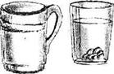
Тарелка и миска
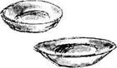

Кофта и свитер
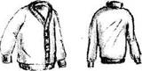

Самолет и птица
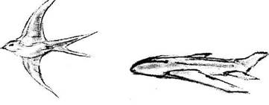
Береза и дуб
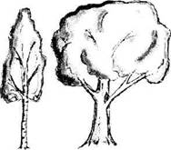

Разложите картинки по сходству.
На доске выставляется вертикальный ряд картинки овца (или баран), дерево, корова, колос
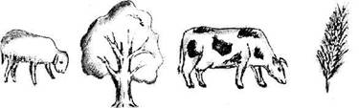
Детям раздаются картинки: свитер (или кофта), шапка, шерстяные варежки (или перчатки), шарф (к картинке «овца»); стол, деревянные грабли, забор, стул (к картинке «дерево»); бутылка молока, масло, сыр, мороженое (к картинке «корова»); хлеб, батон, бублик, рогалик (к картинке «колосья»). У каждого ребенка по 1—2 картинки.
Логопед предлагает детям положить свою картинку к одной из 4 картинок на доске и объяснить, почему он положил именно так.
7. Назвать одним словом серию картинок.
После воспроизведения обобщающего слова предлагается назвать и другие предметы, которые относятся к той же тематической группе.
Примерные серии картинок:

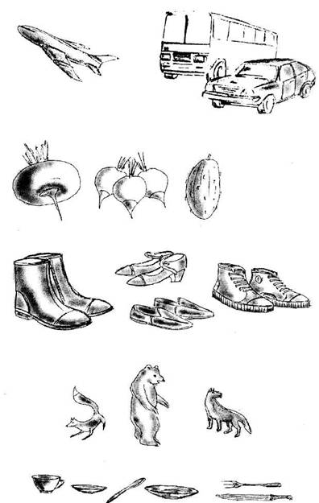
8. Игра «Пара к паре» (подобрать слова по аналогии).
Логопед предлагает слова так, чтобы получились похожие пары слов, а затем просит объяснить, чем похожи эти пары.
Огурец — овощ, ромашка (земля, цветок, клумба).
Помидор — огород, яблоко (забор, сад, груша).
Часы — время, градусник (кровать, температура, окно).
Машина — мотор, лодка (парус, вода, палуба).
Стол — скатерть, пол (мебель, доски, ковер).
Молоток — гвоздь, нож (доска, хлеб, ящик).
Костюм — ткань, дом (забор, кирпичи, лестница).
Стул — дерево, булка (стол, колос, нож).
Окно — дом, глаз (рот, очки, лицо).
Телефон — ухо, телевизор (радио, антенна, глаз).
Шапка — голова, сапог (щетка, мальчик, нога).
Шерсть — овца, молоко (сыр, корова, кот).
Гвоздь — молоток, шуруп (отвертка, клещи, доска).
Ручка — пенал, тетрадь (книга, парта, портфель).
Кошка — котенок, курица (утка, петух, цыпленок).
Трамвай — троллейбус, стол (книга, кресло, дерево).
Курица — петух, кошка (котенок, кот, молоко).
Машина — шофер, самолет (машинист, летчик, небо).
Чтение — буква, счет (задача, число, вопрос).
9. Послушайте слова. Какие из них обозначают овощи?
Лук, репа, подорожник, укроп.
Чеснок, редис, роза, брюква.
Смородина, кабачки, петрушка, огурцы.
Помидор, щавель, свекла, капуста.
Картофель, яблоко, клубника, ромашка.
10. Послушайте слова и назовите только те из них, которые обозначают домашних животных.
Лиса, волк, собака, заяц.
Лошадь, теленок, лось, медведь.
Белка, кошка, петух.
Осел, косуля, рысь, тигр.
Сарай, корова, коза, овца.
Кролик, выдра, щенок, попугай.
11. Послушайте слова. Какие из них обозначают транспорт?
Грузовик, метро, самолет, скамейка.
Автобус, дорога, вертолет, пассажир.
Поезд, купе, пароход, якорь.
Трамвай, водитель, троллейбус.
12. Догадайтесь, каким будет четвертое слово (смысловые ряды).
Гвоздь — молоток, шуруп...
Дом — крыша, книга...
Квадрат — куб, круг...
Птица — яйцо, растение...
Хорошо — лучше, медленно...
Огонь — пожар, вода...
Зерно — амбар, деньги...
Электричество — выключатель, вода...
Одежда — голый, обувь...
Школа — обучение, больница...
Человек — ребенок, собака...
Резина — шина, сталь...
Птица — гнездо, человек...
Пальто — пуговица, ботинок...
Утро — ночь, зима...
Слова для справок: отвертка, обложка, шар, семя, медленнее, наводнение (потоп), кошелек (или банк), кран, босой, лечение, щенок, обод, дом, шнурок, осень.
13. Где и для чего можно применять предмет, который я назову?
Например: кнопка
§ для прикрепления бумаги к доске;
§ можно бросить в окно, чтобы подать сигнал;
§ сдать в металлолом;
§ провести маленький круг (окружность);
§ положить на стол и т. д.
Гвоздь — .., ботинок — .., помидор — .., шнурок — .., одеяло — ...
14. Выбери правильный ответ.
В году месяцев (7, 12, 16, 24).
Отец старше сына (иногда, часто, всегда, никогда).
У дерева всегда есть (листья, корень, плоды, цветы).
Зимний месяц (ноябрь, март, февраль, июнь).
Всегда горячий (утюг, грелка, кипяток, пар).
15. Игра «Назови части».
Возможны два варианта:
а) по картинке;
б) по представлению.
Логопед называет слово, предлагает представить этот предмет (или животное) и назвать его части.
Например: кот — тело, голова, лапы, когти, хвост, нос, уши, глаза, усы, шерсть.
Грузовик — .., дом — .., дерево — .., часы — ...
16.Отгадай предмет по названию его частей.
Кузов, кабина, колеса, руль, фары, дверцы (грузовик).
Ствол, ветки, сучья, листья, кора, корни (дерево).
Дно, крышка, стенки, ручки (кастрюля).
Палуба, каюта, якорь, корма, нос (корабль).
Подъезд, этаж, лестница, квартиры, чердак (дом).
Крылья, кабина, хвост, мотор (самолет).
Глаза, лоб, нос, рот, брови, щеки (лицо).
Рукава, воротник, манжеты (рубашка).
Голова, туловище, ноги, хвост, вымя (корова).
Пол, стены, потолок (комната).
Подоконник, рама, стекло (окно).
17.Объясните, что общее у предметов.
У 2 предметов: огурец, помидор (овощи);
ромашка, тюльпан (цветы);
слон, муравей (животные).
У 3 предметов: мяч, солнце, шар — ...
тарелка, ваза, чашка — ...
лист, трава, крокодил — ...
18. Отгадывание обобщающего слова по функциональным признакам, по ситуации, в которой чаще всего находится предмет, называемый этим словом. Например:
Растут на грядке в огороде, используются в пище (овощи).
Растут на деревне в саду, очень вкусные и сладкие.
Движется по дорогам, по воде, по воздуху; возит людей, грузы.
19. Отгадать название предмета по описанию его признаков.
Например: Что это? Овощ, круглый, красный, вкусный.
— Это фрукт оранжевого цвета; у него толстая, но мягкая кожура, которую легко можно смять.
— Это дерево с крепкими листьями; на нем растут желуди.
— Это цветок, у него желтая сердцевина и белые лепестки.
20. Отгадывание загадок по картинкам с использованием эпитетов. Предлагается несколько картинок, из которых надо выбрать нужную.
— Стройный, с тонкими ногами и ветвистыми рогами Он на севере живет, вместо сена мох жует.
— Разлинованы лошадки, будто школьные тетрадки, Разрисованы лошадки от копыт до головы.
— Маленькие зверьки, серенькие шубки, длинные хвосты, черненькие глазки, остренькие зубки.
— Хитрая, рыжая, с пушистым хвостом.
— Зверь я горбатый, а нравлюсь ребятам.
— Он большой, серый и злой.
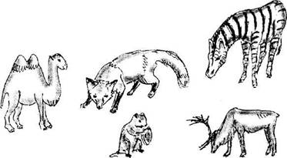

Материал подготовлен Ириной Ереминой по книге: Лалаева Р.И., Серебрякова Н.В. Коррекция общего недоразвития речи у дошкольников (формирование лексики и грамматического строя). СПб.: СОЮЗ, 1999

